20240327| 小一班

Daily life

「来园情况」
今日星期三，共有20人来园，2人请假。
「日常生活观察」
序号 | 姓名 | 入园情绪 | 早点 | 午餐 |  | 午睡 | 午点
 |  |  |  | 饭 | 汤
1 | 韩昕怡 | √ | √ | √ | √ | √ | √
2 | 韩昕悦 | √ | √ | √ | √ | √ | √
3 | 吴清墨 | √ | √ | √ | √ | √ | √
4 | 陆晟涵 | √ | √ | √ | √ | √ | √
5 | 杨雨涵 | √ | √ | √ | √ | √ | √
6 | 张梅伊 | √ | √ | √ | √ | √ | √
7 | 吴沐檀 | √ | √ | √ | √ | √ | √
8 | 曹果 | √ | √ | √ | √ | √ | √
9 | 曹煜琪 | √ | √ | √ | √ | √ | √
10 | 蒋安乐 | √ | √ | √ | √ | √ | √
11 | 韩书华 | √ | √ | √ | √ | √ | √
12 | 顾言希 | √ | √ | √ | √ | √ | √
13 | 贾钧尧 | √ | √ | √ | √ | √ | √
14 | 杨宸 | √ | √ | √ | ⭕ | √ | √
15 | 张予安 | √ | √ | √ | √ | √ | √
16 | 高瑞泽 | √ | √ | √ | √ | √ | √
17 | 张路翔 | 请假
18 | 谢咏呈 | √ | √ | √ | √ | √ | √
19 | 汤凌宇 | √ | √ | √ | √ | √ | √
20 | 韩以轩 | 请假
21 | 冯煦晨 | √ | √ | √ | √ | √ | √
22 | 郑哲皓 | √ | √ | ⭕ | √ | √ | √

「区域游戏」
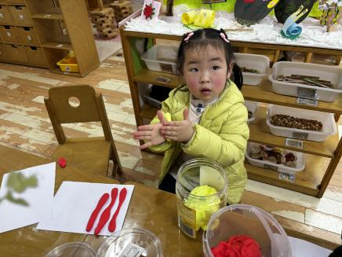 | 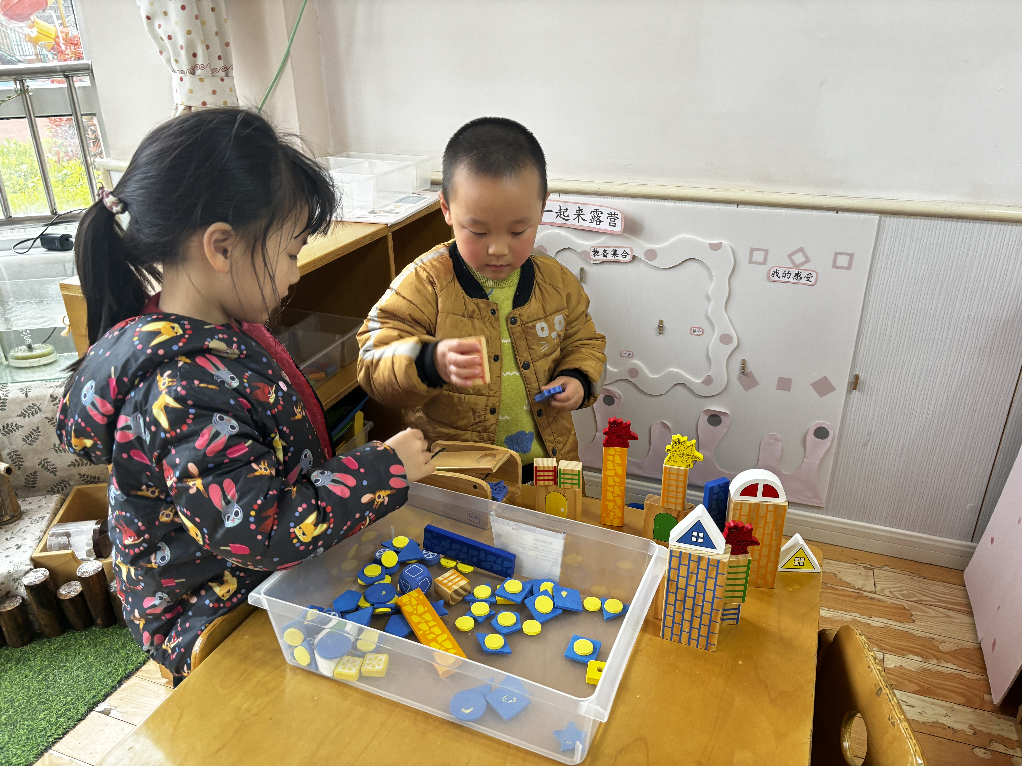 | 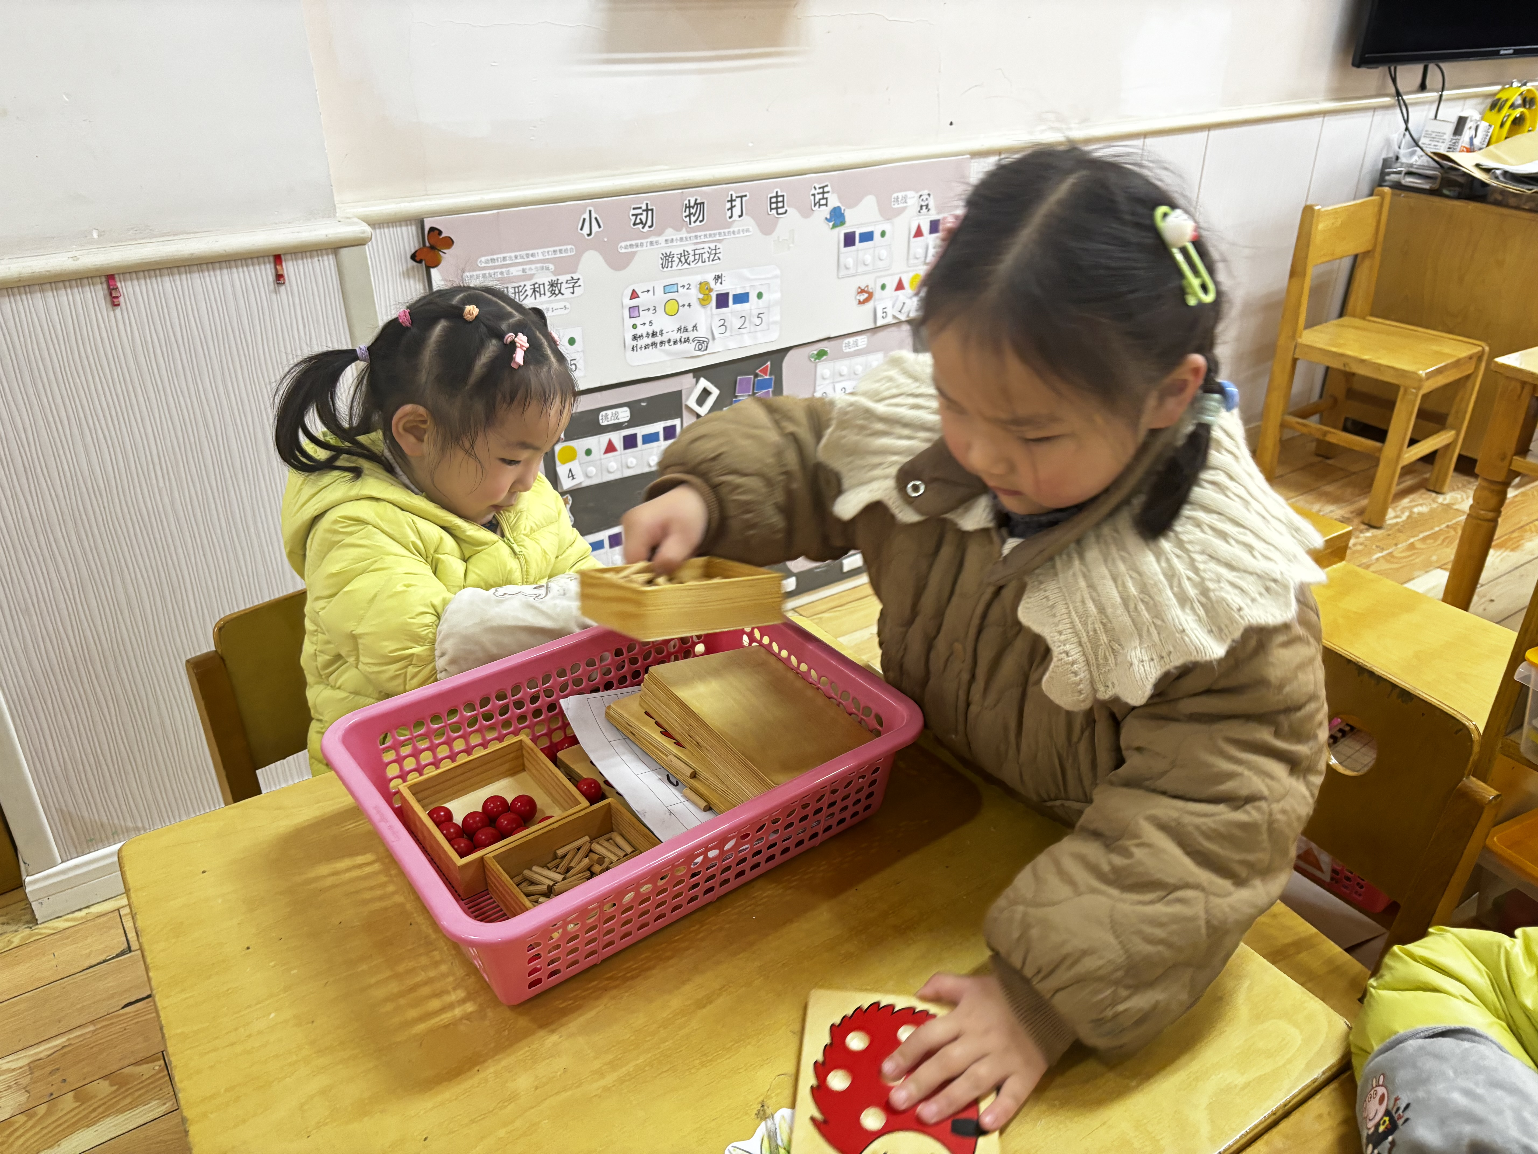
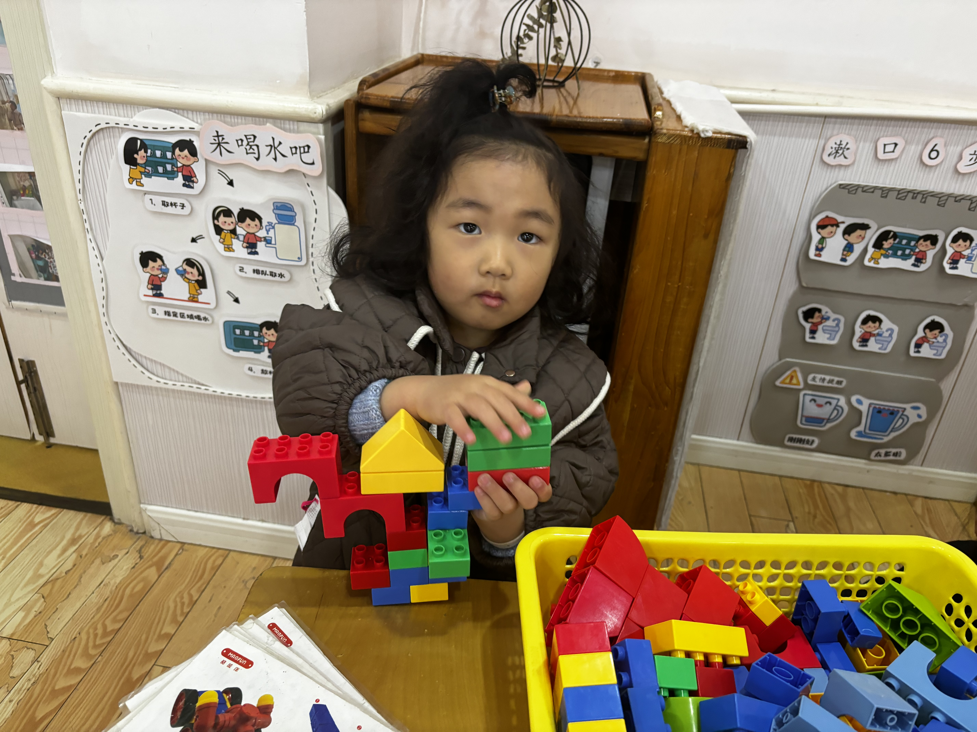 | 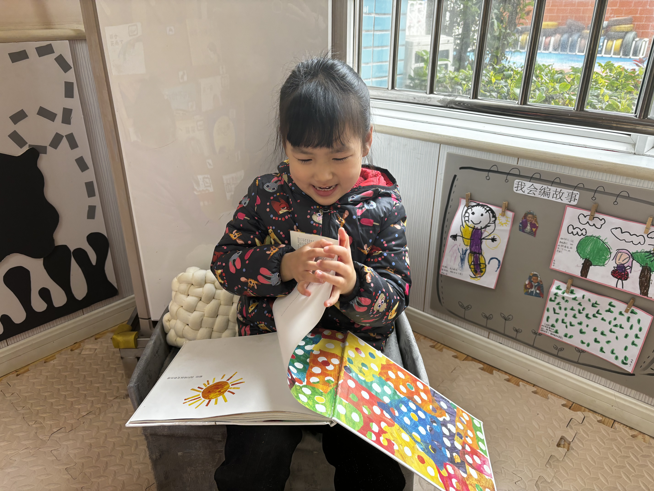
【预防近视】
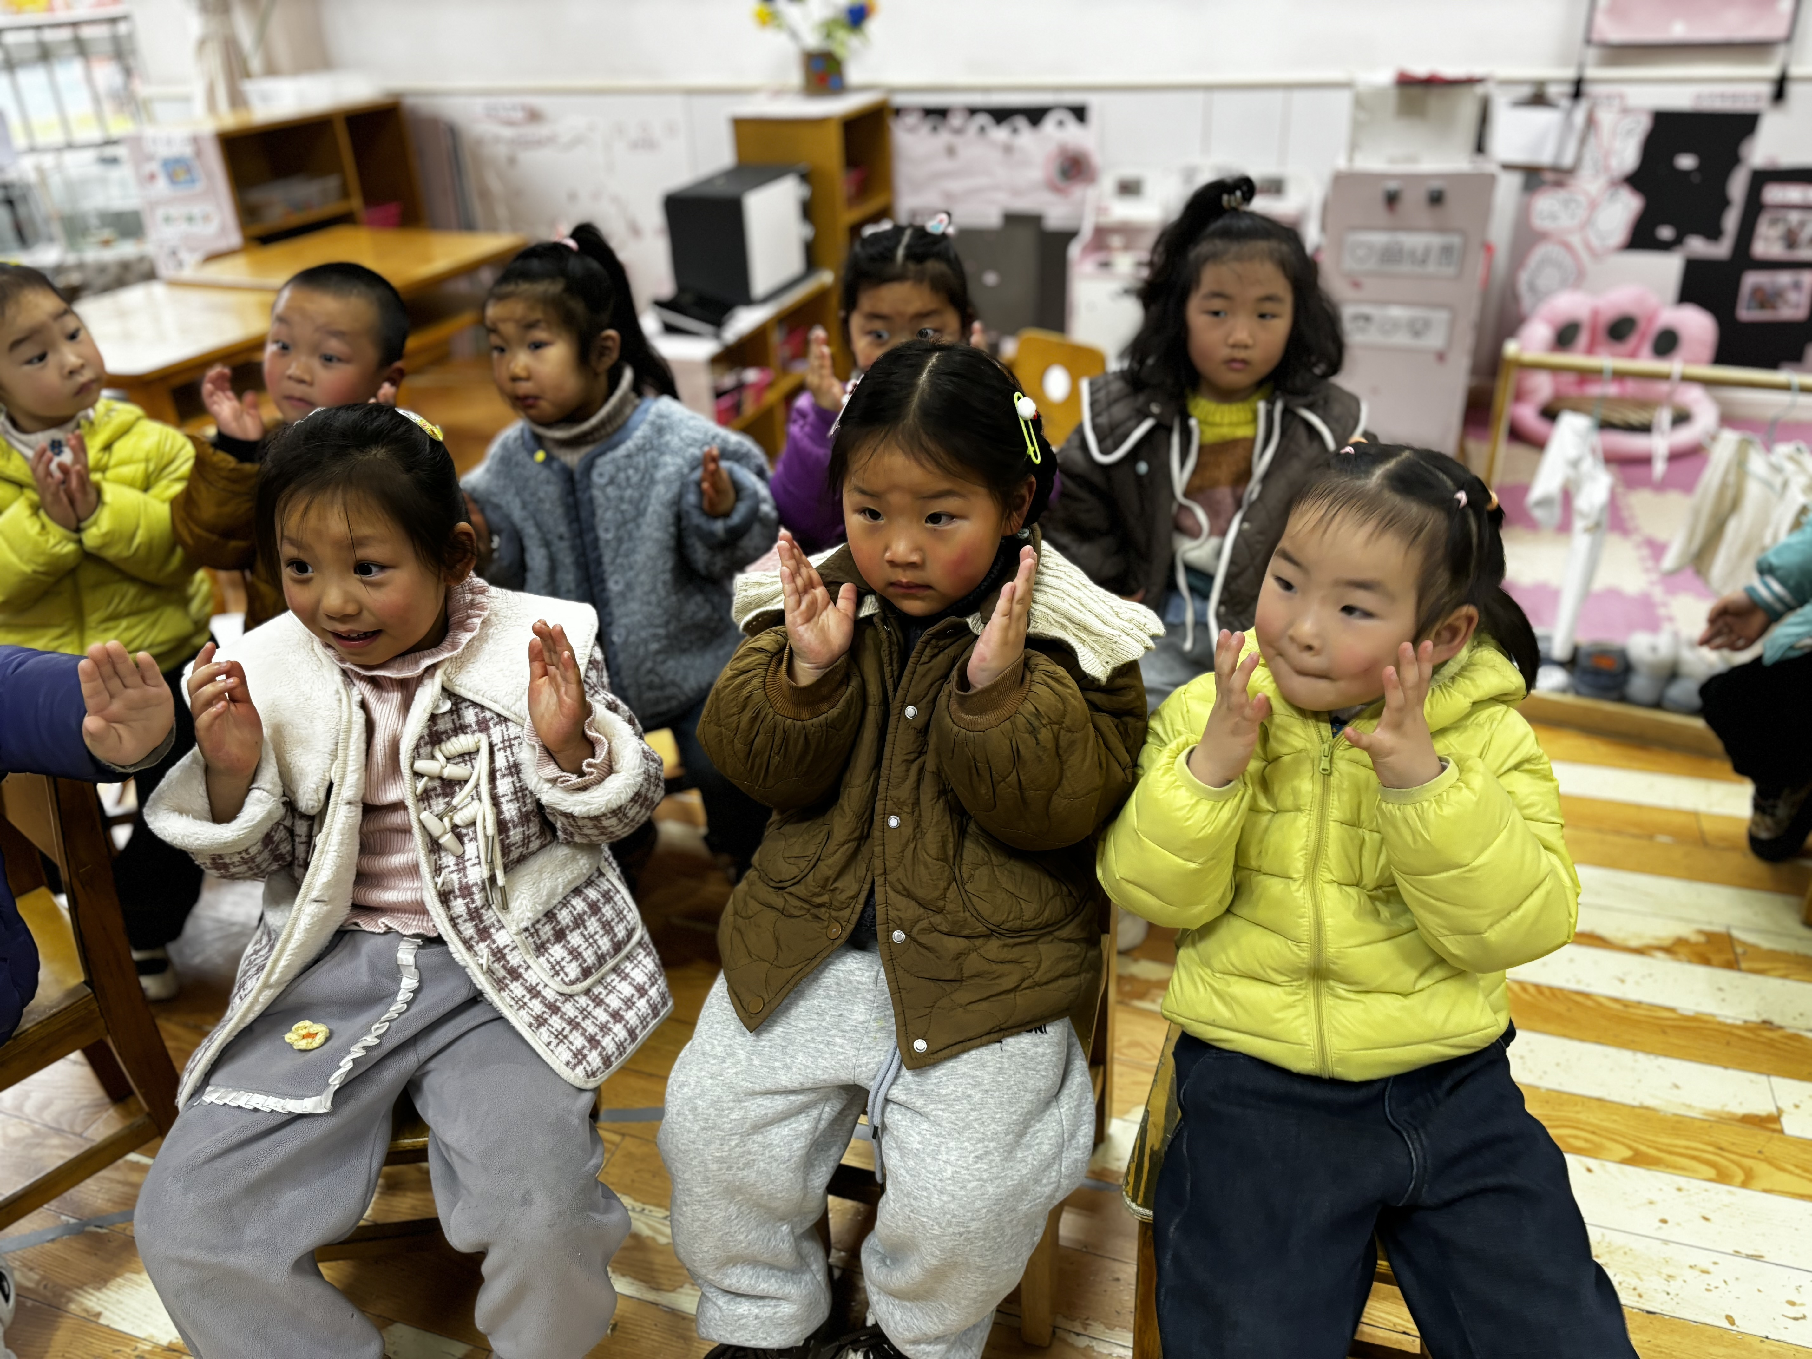 | 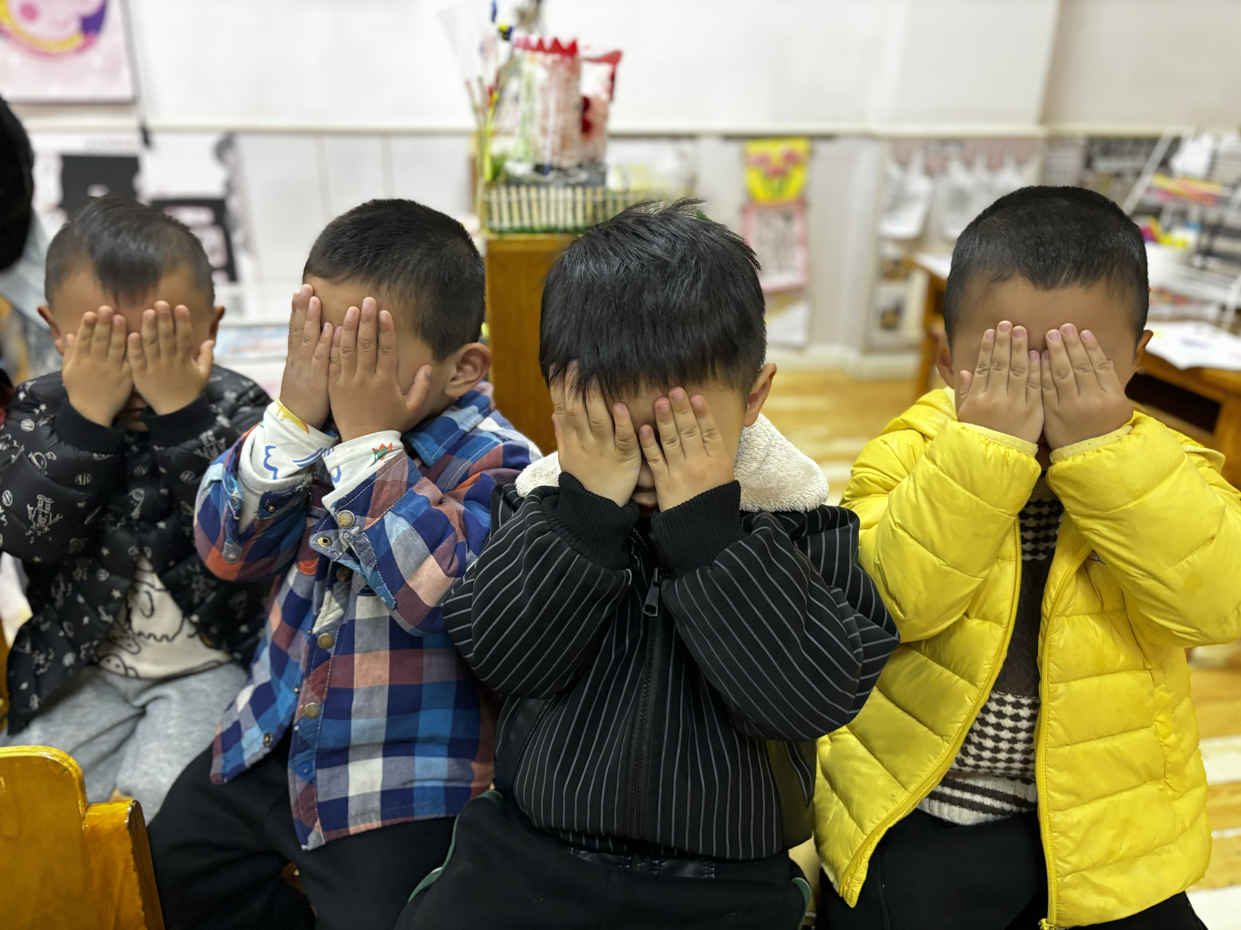 | 